 | 
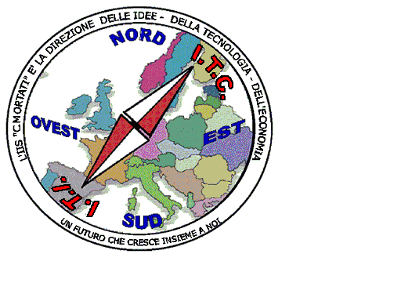 | MIUR USR CALABRIA  Distretto Scolastico n. 17 di Amantea (CS)  ISTITUTO DI ISTRUZIONE SUPERIORE  Licei : Scientifico – Scienze Umane – Scienze Applicate  Istituto Professionale: Odontotecnico  Istituto Tecnico: Chimica, M. e.B. – Amm.Fin.Marketing – Meccanico  Via S.Antonio – Loc. S.Procopio - 87032 AMANTEA (CS)  🕿 Centralino 0982/ 41969 – Sito:www.iispoloamantea.edu.it  E-mail: CSIS014008@istruzione.it  Posta. Cert.: CSIS014008@pec.istruzione.it  Codice Fiscale 86002100781 | 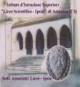
Prot. N . 0006683 VI.1.1 Amantea, 11 novembre 2024

Agli studenti
Alle famiglie degli studenti
Ai Docenti Della Scuola
Al DSGA
LORO SEDI

Oggetto: Avvio dei corsi formativi – COMPETENZE STEM per gli studenti (D.M. 65/2023).

Con la presente si comunica che prenderanno avvio i Corsi Formativi rivolti agli studenti del nostro Istituto, volti al raggiungimento delle COMPETENZE STEM, ovvero allo sviluppo degli apprendimenti in ambito matematico, scientifico, tecnologico e digitale. Gli interventi didattici e formativi sono destinati a tutti gli alunni, con priorità ai gruppi classe. I percorsi partiranno dall’12 novembre 2024 e si concluderanno entro il 15 maggio 2025.

L'obiettivo prioritario delle attività destinate agli alunni è sviluppare le competenze STEM: pensiero critico, capacità di collaborazione, creatività e competenze digitali, imprescindibili per affrontare in modo efficace le sfide di una realtà complessa e in costante mutamento.
Gli obiettivi principali dei progetti saranno, dunque:
- La diffusione delle competenze digitali tra gli studenti;
- L'approccio allo studio delle discipline STEM attraverso attività pensate in maniera laboratoriale e attività interdisciplinari e motivanti;
- Il superamento dei divari di genere attraverso le realizzazioni di percorsi di orientamento verso gli studi e le carriere STEM per tutte le studentesse e gli studenti.

Le attività si svolgeranno nei locali dell’Istituto in orario antimeridiano, alcune ore verranno svolte durante gli orari extrascolastici, per un totale di 11 ore di didattica per gli alunni di ciascun percorso.
Al fine del buon esito dei corsi si fa presente quanto segue:

- Si invitano gli studenti, e in modo particolare le studentesse, a fruire delle opportunità offerte grazie al finanziamento PNRR-UE assegnato all’Istituto.
- I percorsi, secondo calendario che sarà comunicato agli iscritti, saranno tenuti da docenti esperti e tutor dell’Istituto, al di fuori del loro orario di servizio.
- I percorsi STEM, tenendo conto dell’elevato numero di alunni pendolari che frequentano il nostro Istituto, si svolgeranno in:
- orario curricolare (come previsto dal MIM);
- orario extracurricolare, dalle 13.30 alle 14.30, ovviamente per le classi che in quei giorni non hanno la settima ora di lezione.
- Le attività che si svolgeranno in orario extracurriculare dovranno essere necessariamente concordate dai Formatori/Tutor con la DS e il Team, per l'organizzazione interna dei locali e del personale;
- La frequenza al corso, effettuata l’iscrizione, è obbligatoria per il conseguimento del relativo attestato di merito. Le assenze, a qualsiasi titolo, sono consentite nel limite del 30% rispetto al monte orario complessivo; superata questa soglia gli studenti, pur potendo continuare a partecipare al corso, non potranno conseguire l’attestato.
- I percorsi di potenziamento sono organizzati senza alcun onere a carico delle famiglie.
- Poiché le sfide dei prossimi anni a livello mondiale sul digitale e sulla transizione ecologica richiamano necessariamente in campo le competenze STEM, si auspica una larga adesione al Progetto.

Di seguito il dettaglio dei singoli corsi proposti:

N° ALUNNI (min) | N° ORE | N° DI EDIZIONI | Percorsi di orientamento e formazione per il potenziamento delle competenze STEM, digitali e di innovazione. | FORMATORE | TUTOR
9 | 11 | 5 | La matematica al centro dell'universo | De Munno G. | Coscarella F.
9 | 11 | 4 | Il Tema dell'Abitare tra Fisica, Tecnologia e Ambiente. | Ciambrone M. | Cozza V.
9 | 11 | 5 | Interdisciplinarità tra Matematica e Fisica con l'approccio STEM | Marrapodi M. | Di Santo F.
9 | 11 | 3 | La chimica che ci piace attraverso l' universo STEM. | Cafforio M. | Grimaldi D.
9 | 11 | 4 | Robotica & Coding. | De Grazia F. | Fruscio R.
9 | 11 | 2 | STEM: Sorpresa, Team, Entusiasmo, Manipolazione. | Aloe I. | Feraca L.
9 | 11 | 2 | Robotica e Stampa 3D per l'istruzione STEM nel rispetto dell'ambiente. | Puglia A. | Martire D.
9 | 11 | 5 | Esplorazione e Sviluppo di Applicazioni VR didattiche con Meta Quest 2 e Unity Hub. | Sorrentino G. | Sellaro P.
9 | 11 | 5 | Percorso di studio guidato dell'Informatica di base attraverso il laboratorio facendo uso di software applicativi. | Giancola T. | Stocco G.

In allegato mod. A-RICHIESTA ISCRIZIONE ALLE EDIZIONI PNRR DM 65 STEM

La Dirigente Scolastica Prof.ssa De Carlo Angela
(Firma autografa sostituita a mezzo stampa ai sensi dell’ex art. 3 comma 2 D.lgs n° 39/93)

